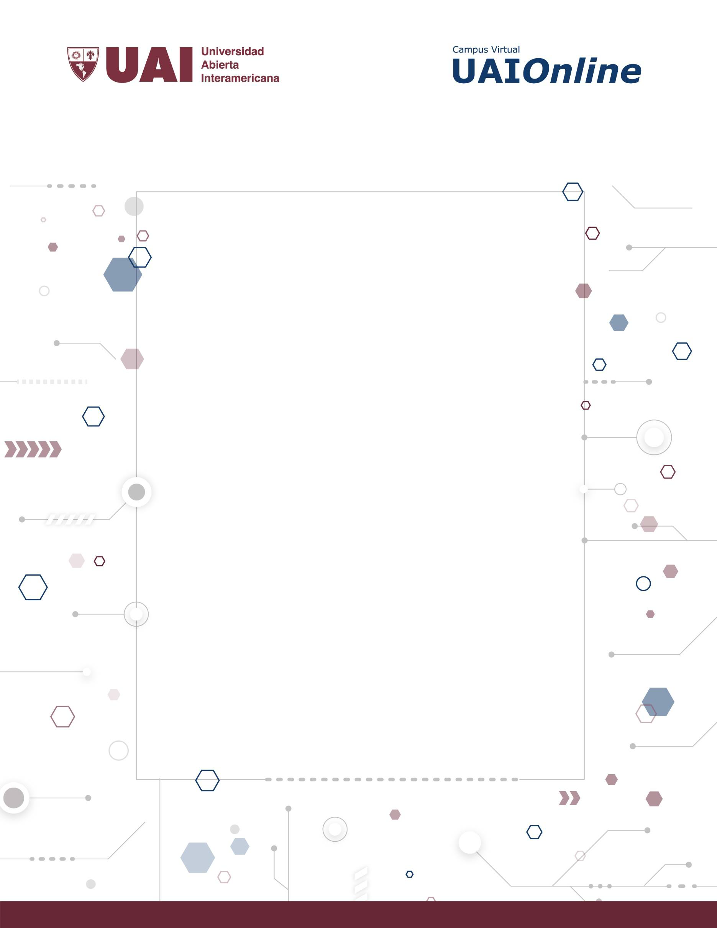

**METODOLOGÍA DE DESARROLLO DE** **SISTEMAS II**

GUÍA DE APRENDIZAJE 2.1 CASOS DE USO Y REQUISITOS

**UNIDAD 2** 

**HERRAMIENTAS DE MODELADO DEL ANÁLISIS Y DISEÑO ORIENTADO A OBJETOS.**

**2020**

**Autor de contenidos:**

Carlos Neil



**OBJETIVOS**

Comprender el concepto de Requisitos funcionales y el concepto de casos de uso y poder relacionarlos.

**PALABRAS CLAVE**

**REQUISITOS, CASOS DE USO, FUNCIONALES, NO FUNCIONALES, ELICITACIÓN.**

**PREGUNTAS**

1. ¿Qué es y para que se utiliza la Ingeniería de Requisitos?  
   La Ingeniería de Requisitos direcciona el proceso de elicitación (inducir), definición, modelado, análisis, especificación y validación de los requisitos de un sistema y de su software, basado en un enfoque sistemático, separando el "qué" del "cómo" del diseño.
2. ¿Qué es un requisito de software? ¿Cuáles son las características deseables?  
   Una capacidad del software necesaria por el usuario para resolver un problema o alcanzar un objetivo, que sirva para la toma de decisiones. **Características deseables:** no-ambiguo, completo, verificable, consistente, modificable, trazable, usable durante la operación y el mantenimiento.
3. ¿Qué es la Elicitación?
4. ¿Porque es necesaria la Elicitación?
5. Investigue y Explique la técnica de Elicitación, Brainstorming.
6. ¿Cuál es la diferencia entre la técnica Brainstorming y Prototipos? Investigar.
7. Mencione al menos 4 problemas para la identificación de requisitos.
8. Definir y explicar los tipos de Requisitos que conozca.
9. ¿Cuál es la relación entre los tipos de requisitos: usuarios y funcionales?
10. ¿Qué tipo de requisito debe ser considerado de mayor importancia?
11. Indique 3 ejemplos de cada tipo de requisito.
12. ¿Cuáles son los posibles actores en la Ingeniería de Requisitos?
13. ¿Cómo relacionaría los requisitos con los Casos de Uso?
14. ¿Cuál es el objetivo de realizar el diagrama de contexto?
15. Relacione el tema Casos de Usos y Escenarios.
16. Relacione el tema Casos de Usos y Colaboraciones.
17. Explique qué significa Asociación en Casos de Usos.
18. Diferencias entre la relación Include y Extend.
19. Explique qué significa Generalización en Casos de Usos.
20. Desarrolle 2 casos de ejemplo de Casos de Uso con problemas frecuentes.



MSD 2 / UNIDAD 2.1 / Pág.2



**EJERCICIOS**

A partir de la especificación del sistema “ATM-Simulation Example” resuelva:

1. Explique en sus propias palabras el comportamiento esperado para la siguiente funcionalidad del ejemplo:
2. **Se prende y apaga el cajero automático.**El cajero automático tendrá un interruptor de llave que permitirá a un operador iniciar y detener el servicio a los clientes. Después de girar el interruptor a la posición de "encendido", el operador deberá verificar e ingresar el total de efectivo disponible. La máquina solo se puede apagar cuando no está dando servicio a un cliente. Cuando el interruptor se mueve a la posición de "apagado", la máquina se apagará para que el operador pueda retirar los sobres de depósito y recargar la máquina con efectivo, recibos en blanco, etc.
3. **Control de lectura correcta de tarjeta y validación del ingreso de PIN.**Se le pedirá al cliente que inserte una tarjeta de cajero automático e ingrese un número de identificación personal (PIN), los cuales se enviarán al banco para su validación como parte de cada transacción. El cliente podrá entonces realizar una o más transacciones. La tarjeta se mantendrá en la máquina hasta que el cliente indique que no desea realizar más transacciones, momento en el que se la devolverá.
4. **Llevar a cabo operaciones de depósito, transferencia, consulta de saldo, y extracción (incluyendo la interacción con el sistema del banco e impresión del ticket).**El cajero automático debe poder brindar los siguientes servicios al cliente: (1) Un cliente debe poder realizar un retiro de efectivo de cualquier cuenta vinculada a la tarjeta, en múltiplos de $20.00. (2) Un cliente debe poder realizar un depósito en cualquier cuenta vinculada a la tarjeta, consistente en efectivo y/o cheques en un sobre. El cliente ingresará el monto del depósito en el cajero automático, sujeto a verificación manual cuando un operador retire el sobre de la máquina. (3) Un cliente debe poder realizar una transferencia de dinero entre dos cuentas cualesquiera vinculadas a la tarjeta. (4) Un cliente debe poder realizar una consulta de saldo de cualquier cuenta vinculada a la tarjeta. (5) Un cliente debe poder imprimir boletos para cada consulta.
5. **Manejo de situaciones de error y excepciones (por ejemplo, mencionar ante qué situaciones se muestran aviso de errores por pantalla).**Si una transacción falla por cualquier motivo que no sea un PIN inválido, el cajero automático mostrará una explicación del problema y luego le preguntará al cliente si desea realizar otra transacción.
6. Describir los requisitos que encuentren dentro de la especificación   
   El software a diseñar controlará un cajero automático (ATM) simulado que tiene un lector de banda magnética para leer una tarjeta de cajero automático, una consola de cliente (teclado y pantalla) para la interacción con el cliente, una ranura para depositar sobres, un dispensador de efectivo (en múltiplos de $20), una impresora para imprimir recibos de los clientes y un interruptor operado con llave para permitir que un operador encienda o detenga la máquina. El cajero automático se comunicará con la computadora del banco a través de un enlace de comunicación apropiado. (El software de este último no es parte de los requisitos para este problema). El cajero automático atenderá a un cliente a la vez.
7. Realizar un modelo con Enterprise Architect.  
   (no entiendo a qué se refiere, ¿modelo de qué?)
8. Identificar de que tipo es cada uno.  
   (no entiendo a lo que se refiere, ¿qué es “cada uno”?)
9. Realizar el modelo de casos de uso, en base a los requisitos funcionales.  
   **[PENDIENTE]**

**ATM SIMULATION EXAMPLE**

**REQUIREMENT SPECIFICATION**

The software to be designed will control a simulated automated teller machine (ATM) having a   
magnetic stripe reader for reading an ATM card, a customer console (keyboard and display) for   
interaction with the customer, a slot for depositing envelopes, a dispenser for cash (in multiples of

$20), a printer for printing customer receipts, and a key-operated switch to allow an operator to start

or stop the machine. The ATM will communicate with the bank's computer over an appropriate   
communication link. (The software on the latter is not part of the requirements for this problem.)

The ATM will service one customer at a time. A customer will be required to insert an ATM card and   
enter a personal identification number (PIN) - both of which will be sent to the bank for validation as   
part of each transaction. The customer will then be able to perform one or more transactions. The card will be retained in the machine until the customer indicates that he/she desires no further

transactions, at which point it will be returned - except as noted below.

The ATM must be able to provide the following services to the customer:

1. A customer must be able to make a cash withdrawal from any suitable account linked to the

card, in multiples of $20.00. Approval must be obtained from the bank before cash is   
dispensed.

2. A customer must be able to make a deposit to any account linked to the card, consisting of

cash and/or checks in an envelope. The customer will enter the amount of the deposit into the

ATM, subject to manual verification when the envelope is removed from the machine by an   
operator. Approval must be obtained from the bank before physically accepting the envelope.

3. A customer must be able to make a transfer of money between any two accounts linked to the

card.

4. A customer must be able to make a balance inquiry of any account linked to the card.

A customer must be able to abort a transaction in progress by pressing the Cancel key instead of   
responding to a request from the machine.

The ATM will communicate each transaction to the bank and obtain verification that it was   
allowed by the bank. Ordinarily, a transaction will be considered complete by the bank once it ATM   
Simulation Example AG Software Engineering: Processes and Measurement has been approved. In the

case of a deposit, a second message will be sent to the bank indicating that the customer has deposited the envelope. (If the customer fails to deposit the envelope within the timeout period, or presses

cancel instead, no second message will be sent to the bank and the deposit will not be credited to the   
customer.)

If the bank determines that the customer's PIN is invalid, the customer will be required to   
reenter the PIN before a transaction can proceed. If the customer is unable to successfully enter the

PIN after three tries, the card will be permanently retained by the machine, and the   
customer will have to contact the bank to get it back.

If a transaction fails for any reason other than an invalid PIN, the ATM will display an   
explanation of the problem, and will then ask the customer whether he/she wants to do another

transaction. The ATM will provide the customer with a printed receipt for each successful transaction,   
showing the date, time, machine location, type of transaction, account(s), amount, and ending and   
available balance(s) of the affected account ("to" account for transfers).

The ATM will have a key-operated switch that will allow an operator to start and stop the   
servicing of customers. After turning the switch to the "on" position, the operator will be

required to verify and enter the total cash on hand. The machine can only be turned off when it is not servicing a customer. When the switch is moved to the "off" position, the machine will

shut down, so that the operator may remove deposit envelopes and reload the machine with

cash, blank receipts, etc.

The ATM will also maintain an internal log of transactions to facilitate resolving ambiguities   
arising from a hardware failure in the middle of a transaction. Entries will be made in the log when the

ATM is started up and shut down, for each message sent to the Bank (along with the response back, if   
one is expected), for the dispensing of cash, and for the receiving of an envelope. Log entries may   
contain card numbers and dollar amounts, but for security will never contain a PIN.



MSD 2 / UNIDAD 2.1 / Pág.4